研究简报

（2015年 第 5期 总第5期）

清华大学国家金融研究院 2015年6月10日

继续深化金融市场改革，促进企业技术创新
创业金融与经济增长研究中心

摘 要：2013年11月12日，十八届三中全会做出了实施创新驱动发展战略的重大部署，并提出强化企业在技术创新中的主体地位。 但是，长期以来，我国企业创新产出和质量显著落后于发达国家。2005年股权分置改革不止对我国资本市场发展具有深远的影响，也对企业技术创新同样具有重要意义。股权分置改革不但改进了资本市场效率，同样改变了控股股东的利益诉求，因此，显著影响了企业的创新产出和质量。对国有企业而言，企业股价信息性提高和内部股东利益一致性促进了国有企业技术创新。基于以上研究成果，我们提出以下建议：利用建设多层次资本市场的契机，改善市场有效性。从而依托资本市场，实现产业优化整合，由“资源驱动”向“创新驱动”增长模式转变；利用混合所有制改革契机改善公司治理，融合不同所有制资本，降低代理成本，释放创新活力。
一、企业创新产出和质量
与国际领先国家相比，我国上市公司整体创新产出水平还有待提高，2000年至2011年间，平均发明专利与实用新型专利合计为7.312，如果仅看发明专利，产出为2.267，引证数量为0.186，远低于美国的6.080和0.383（He and Tian, 2014），表明我国上市公司虽然作为优秀企业的代表，在创新产出和质量上和发达国家仍存在显著差距。
表1：专利发明数量统计
 | 均值 | 中位数 | 25分位数 | 75分位数 | 标准差 | 观测值
发明和实用新型专利合计 | 7.312 | 0.000 | 0.000 | 3.000 | 31.392 | 13,977
发明专利 | 2.267 | 0.000 | 0.000 | 1.000 | 10.804 | 13,977
发明专利引证数量 | 0.186 | 0.000 | 0.000 | 0.000 | 0.711 | 13,977

二、企业技术创新产出和质量稳定增长，国有企业创新在股改后增速加快
通过创新数量与创新质量来看，企业创新产出数量和质量稳定增长，但在股权分置改革完成后，国有企业创新数量和质量（以发明专利数量作为专利质量的衡量指标）的增长明显高于民营企业。

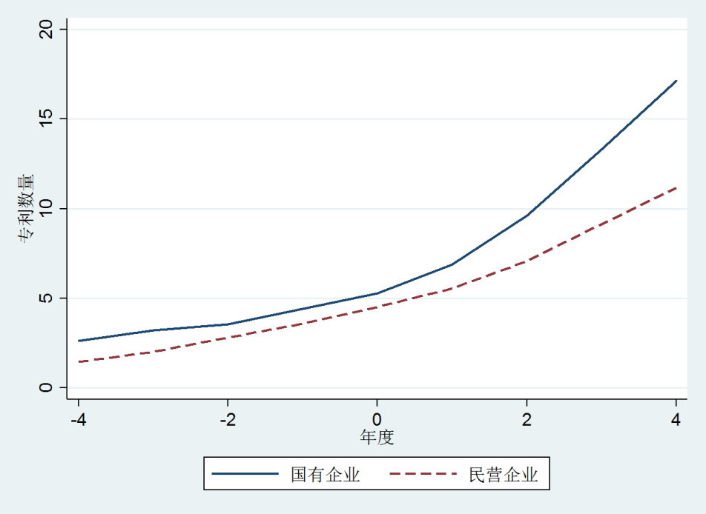
图1：股改前后发明与实用新型专利数量变化

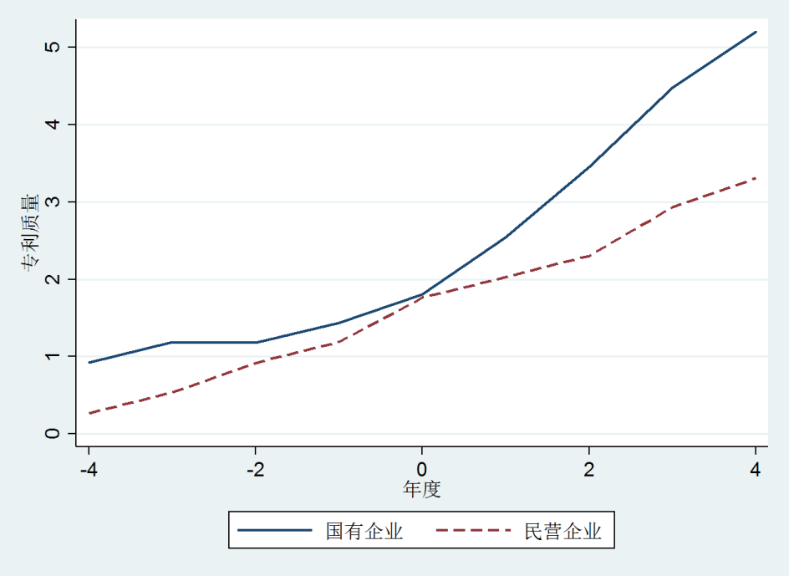
图2：股改前后专利质量变化
利用倾向得分配对方法，对国有和民营企业特征进行1:1配对比较发现，在控制两组公司特征可比的基础上，国有企业在股改前后4年创新数量和质量分别为0.884和0.701，较民营企业高0.188和0.203，且分别在5%和1%水平显著，表明无论从统计意义还是从经济意义上，国有企业和民营企业之间创新增长差距显著增加。
表2: 双重差分单变量检验
 | 国有企业  (股改后-股改前) | 民营企业  (股改后-股改前) | 差异  （国有-民营） | 观测值
专利数量 | 0.884*** | 0.696*** | 0.188** | 418
T值 | 14.498 | 11.316 | 2.171
P-值 | 0.000 | 0.000 | 0.030
专利质量 | 0.701*** | 0.498*** | 0.203*** | 418
T值 | 13.612 | 9.722 | 2.803
P-值 | 0.000 | 0.000 | 0.005

利用双重差分回归模型分析发现，股改完成后第1年至第5年，国有企业的创新数量和质量同样显著高于民营企业，如第t+4年，分别高出约13.4%和11.5%。
三、资本市场信息效率改善，公司治理水平提高，金融市场服务功能促进企业创新
创新活动具有投资周期长，风险高的特点，而这种特点又决定了创新企业成长快，无形资产比重高，信息严重不对称等特征。股票市场信息效率的改善，有助于投资者进行投资决策，降低融资成本，提高资源配置效率，这对创新企业尤其重要。公司治理水平提高，能够降低代理成本，提升投资者信心，有助于提高研发投入与创新效率。
在股权分置改革完成后，资本市场建设日益完善，市场有效性进一步提升，资本市场的定价功能、融资功能和资源配置功能日益完善，信息效率显著提升，表现为股票价格所含个体信息增加，相对民营企业，国有企业在股改后股价信息性增加6.5%，股改前股价信息性较低的公司中，国有企业创新产出和质量相对显著上升20.6%和18.4%。
在股权分置改革完成后，上市公司整体治理水平有了较大提升，由于非流通股获得流通权，可以享受股票升值收益，控股股东更关注公司股票价值和公司的长期价值提升，因此，股东之间利益趋于一致。研究发现，股改后，国有企业关联交易显著降低1.3%，股改前关联交易更高的公司中，国有企业创新产出和质量相对显著增加为24.4%和16.7%。

基于以上的研究，我们提出以下政策建议：
一、利用多层次资本市场提高市场有效性，从而提高创新产出质量和数量
新三板、中小板和创业板多层次资本市场体系，为不同发展阶段、不同风险特征的中小企业提供融资平台。与此同时，更多的市场参与者可以有效提高市场信息含量，从而改善资本市场的有效性。具体为，在上市门槛、监管制度、信息披露、交易条件、投资风险等方面差别对待，特别是对高成长性创新企业，为风险投资和创投企业提供退出机制，为自主创新国家战略提供融资平台，继续推进新三板市场制度改革与创新，发挥做市商定价与信息功能，积极制定适当转板制度与试点工作，对中小企业创新提供金融支持。
依托资本市场的并购重组是优化和整合现有产业布局的重要途径，而自主创新经济发展模式的本质也决定了必须要充分依靠市场的力量，未来新产业的发现和成长是改变增长方式、实现产业升级的重要组成部分。在推动新产业发现的过程中，应有效利用各种要素市场，资本市场无疑在这些要素市场中处于核心地位。在产业结构调整中，实现资本与技术的有效结合，由“资源驱动”向“创新驱动”转变，也取决于各种生成要素的配置能力和金融市场的效率，其中，占据核心地位的仍是资本市场的改革发展和功能发挥。
二、利用混合所有制改善公司治理，融合不同所有制资本，释放创新活力
当前国有和民营企业在产业布局、创新基础和创新效率上存在显著差异，如民营企业在节能环保、信息技术、生物等新兴行业表现突出，国有企业在高端装备制造和新材料方面具有传统优势，但总体上我国企业创新缺乏核心技术，处于产业链的末端，缺乏定价权和持续竞争力。
十八届三中全会提出将混合所有制经济作为基本经济的重要形式，并明确提出了混合所有制改革的方向，即实现国有资本、集体资本、非公有资本等交叉持股、相互融合的股权持有结构。混合所有制对企业创新会产生何种影响我们尚无证据，但对其可能产生的负面影响我们应保持谨慎，如国有资本控股公司可能不计成本的低效创新行为或民营资本控股公司低质创新行为。因此，我们要积极探索混合所有制公司治理机制，完善其他资本对国有资本的监督制约作用，降低代理成本，发挥不同资本的优势，促进各种所有制资本取长补短，提高企业持续创新能力。

参考文献：
He, J. & X. Tian (2013). The Dark Side of Analyst Coverage: The Case of Innovation. Journal of Financial Economics, Vol. 109 (3), 856-878.
Tan, Y., Tian, X., Zhang, C. X., & Zhao, H. (2015). Privatization and innovation: Evidence from a quasi-natural experiment in China. Working Paper.
上交所，国有企业混合所有制改革的控制权安排，2014
深交所，深交所多层次资本市场上市公司2013年报实证分析，2014
深交所，战略性新兴产业上市公司现状及特点分析，2011
深交所，中小板民营上市公司治理状况实证分析报告，2010
深交所，中小企业金融支持体系：理论、证据与公共政策，2009

（2015年6月10日）

（此页无正文）

作者：田轩 赵海龙
报 送：
联系人： 电 话：

以下所述创新指标具体为：以企业的实用新型专利和发明专利的总和来度量创新产出的数量；以发明专利数量为创新质量的主要衡量指标，以发明专利被引用的次数为专利质量的辅助衡量指标。在国际通行的衡量标准中，一般是以专利被引用次数为创新的质量衡量标准。我国专利引用数据的采集起步较晚，其过短时限尚不足以反映专利引用的真实情况。发明专利的多寡是创新质量与能力的体现，因此，我们以发明专利数量作为专利质量的主要衡量指标。

